

TISKOVÁ ZPRÁVA V Praze dne 12. 07. 2021

Budova B pražského BB Centra zvítězila v soutěži Zelená střecha roku 2021

Administrativní Budova B získala první místo v soutěži Zelená střecha roku 2021, a to konkrétně v kategorii Veřejná zelená střecha intenzivní. Majitelem a správcem budovy je Koncern PASSERINVEST.

V osmém ročníku celorepublikové soutěže Zelená střecha roku se vybíralo z 16 budov různých velikostí, sloužících odlišným účelům. Budova B získala první místo v kategorii Veřejná zelená střecha intenzivní. Vyhlášení výsledků soutěže se konalo 25. června v Otevřené zahradě Nadace Partnerství. Ocenění získala Budova B zejména díky kompletně revitalizované střešní terase o rozloze 1 000 m², kde si zaměstnanci mohou užít posezení pod pergolou, zvýšených záhonů a dalších neotřelých květinových kompozic. Terasa tak slouží jako perfektní místo k odpočinku během pracovního dne nebo třeba k neformálním schůzkám pod širým nebem.

Budova B prošla v letech 2019–2020 kompletní rekonstrukcí a revitalizováno bylo i její okolí. Objekt získal novou fasádu v zemitých tónech, modernizací prošly veškeré technologie, které jsou přínosem jak z ekologického, tak i ekonomického provozu, svým nájemcům pak zajišťuje efektivní a zdravé pracovního prostředí. Kromě rozsáhlé střešní terasy byla zvelebena i přilehlá veřejná prostranství. Vzniklo zde nové Náměstí Ellen G. Whiteové bohatě osázené vzrostlými stromy, s posezením i vodními prvkem. Se stejnými atributy je pak z druhé strany budovy k dispozici nové zelené atrium, které v horkém létě nabízí příjemný přirozený stín.

„Rekonstrukce nejen zařadila budovu zpět do objektů kategorie A, což jí přineslo řadu nových zajímavých nájemců, ale byla také zcela provedena v souladu s naší strategií odpovědného urbanistického developera. Kultivace, rozvoj a dlouhodobá ekologická i občanská udržitelnost lokalit, ve kterých působíme, je pro nás stejně důležitá jako výstavba samotných budov. Ocenění nás velmi těší, o to víc, že se ukázalo, že kvalitní střešní zahrady je možné budovat i na starších budovách, které se rekonstruují,“ uvedl Martin Unger, technický ředitel společnosti Passerinvest Group.

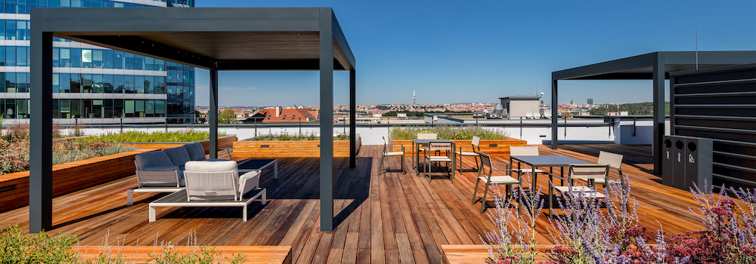
Revitalizovaná střešní terasa s posezením pod pergolou a zvýšenými záhony
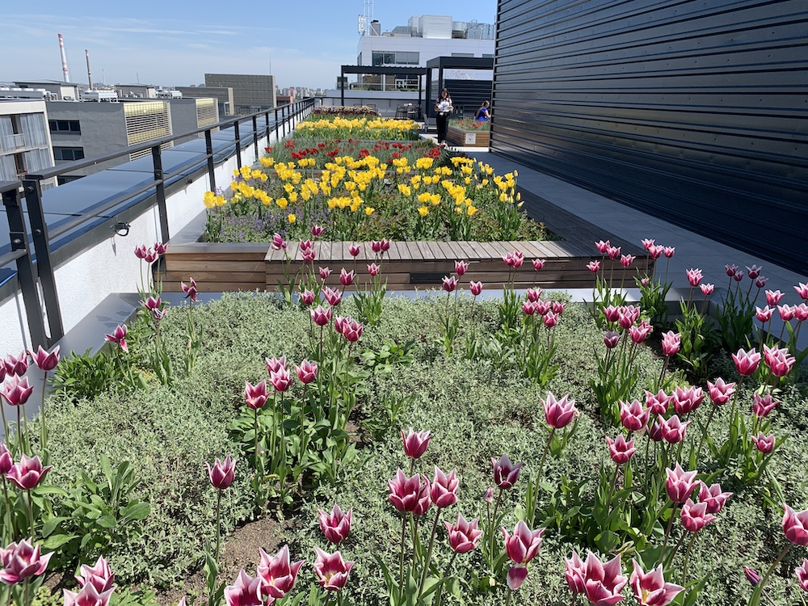
Zvýšené záhony na střešní terase s neotřelými květinovými kompozicemi

Více informací a fotografie v tiskové kvalitě Vám poskytne:
Kristýna Samková, Head of PR and Marketing dept.
PASSERINVEST GROUP, a.s.
Tel.: (+420) 221 582 111
E-mail: Kristyna.Samkova@Passerinvest.cz
www.passerinvest.cz, www.bbcentrum.cz

Marcela Štefcová
Crest Communications a.s.
Mobil: (+420) 731 613 669
E-mail: marcela.stefcova@crestcom.cz

O společnosti
Passerinvest Group, a. s., je ryze česká investiční a developerská společnost založená a vedená Radimem Passerem. Passerinvest Group považuje za svou společenskou odpovědnost působit jako oborová ale i společenská autorita jak v roli dlouhodobého partnera města s cílem proměny často neutěšeného území v příjemnou a uživatelsky přívětivou lokalitu, tak v roli vzdělávací, podporující i moderující ve společenský důležitých oblastech, jakými jsou například rozvoj ČR prostřednictvím dopravní iniciace nebo edukace v oblasti zdraví a lidských hodnot. Passerinvest Group je jako odpovědný urbanistický developer spojována od roku 1998 převážně s BB Centrem v Praze 4, které je jedním z největších a nejúspěšnějších urbanistických projektů nejen v České republice, ale v celé Evropě.
Dalším významným projektem v portfoliu společnosti Passerinvest Group jsou Nové Roztyly. Současný brownfield bývalého areálu Interlov, kde by v budoucnosti mělo vzniknout místo s příjemným bydlením s velkým poměrem zeleně, doplněný o služby široké veřejnosti a administrativní funkci.
Principy městské výstavby a dlouhodobě udržitelný rozvoj Prahy i České republiky jsou součástí vize společnosti Passerinvest Group, která si díky svému odpovědnému přístupu vybudovala velmi dobré jméno jak na domácí, tak mezinárodní úrovni. Zásluhu na tom má nejenom kvalita realizovaných projektů a vysoká úroveň poskytovaných služeb, ale i smysl pro fair-play, zákaznický přístup a zejména zodpovědnost vůči společnosti i životnímu prostředí.

